# 草鸡BSD功能设计和问题总结

**PRD文档里的说明比较少，如下图是我能看到的少量信息：**

**（因此关于盲区告警相关的功能设计需要我们自己先定义出来）**

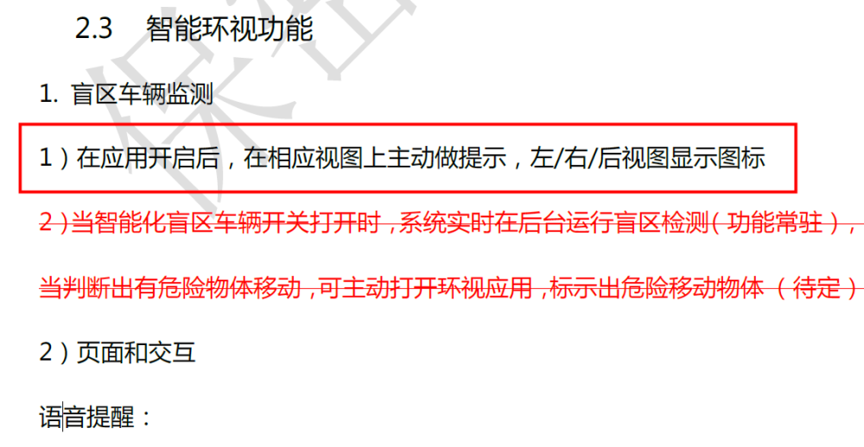

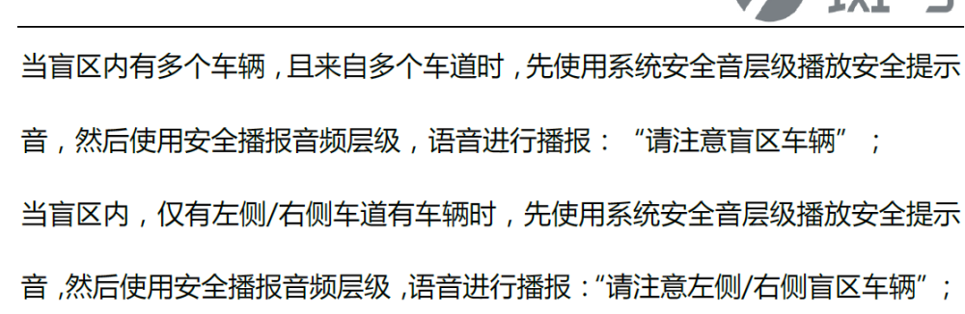

**BSD三级告警策略设计和说明**

**1）别家的方案**

经过查阅了当前网上多个重货后装BSD产品的设计方案后，找到一个相对靠谱的方案如下：

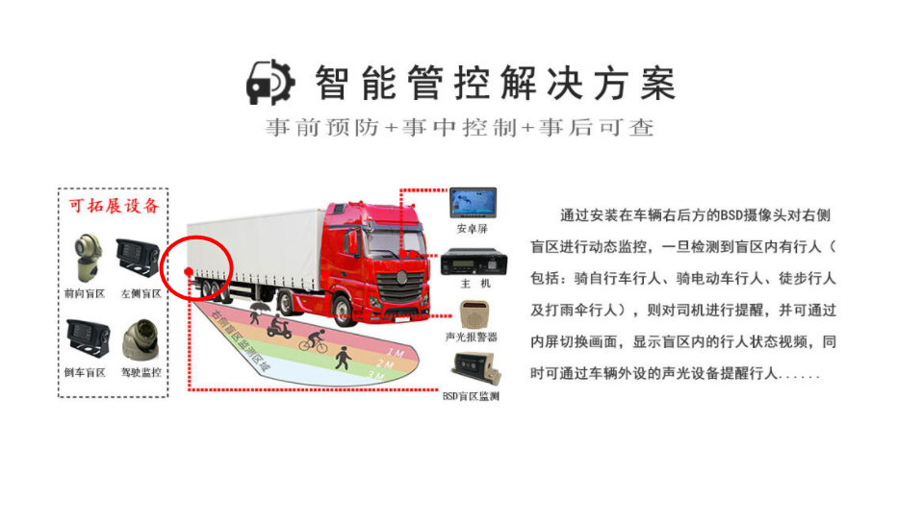

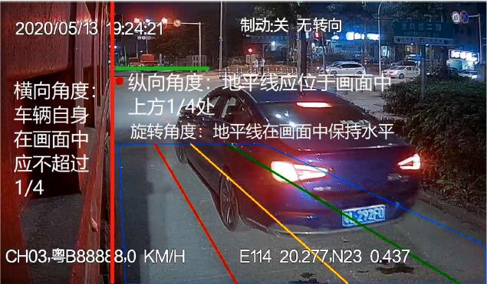

整体来说人家的方案不同之处在于左右盲区相机的位置位于车尾，而我们的则位于后视镜出，其他的都可以参考。方案里通过画区域把盲区分成了4个告警区域，和车身距离远近来画直角梯形如上图。并且在安装的时候合理的使用天地水平线和车身分割垂直线来约束相机的位置保证识别率，这个跟我们前期思路不约而同。

**2）我们的方案**

**(左右盲区设计)：**

1. **如下图2张图分别是左右盲区的告警示意图，我们将盲区分层了三级告警，三个直角梯形相连，通过直角梯形区域来划分告警级别。**

**此处的直角梯形画的比较小，后面可以改成一个车道的区域。**

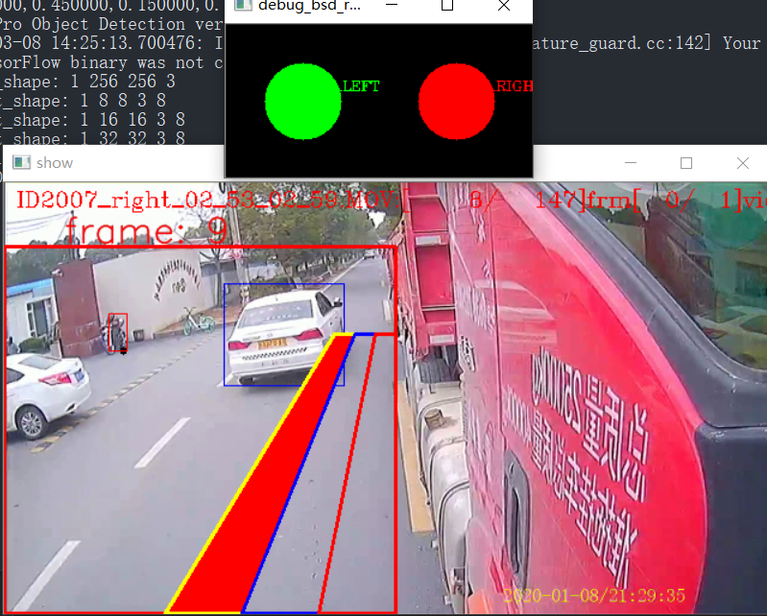

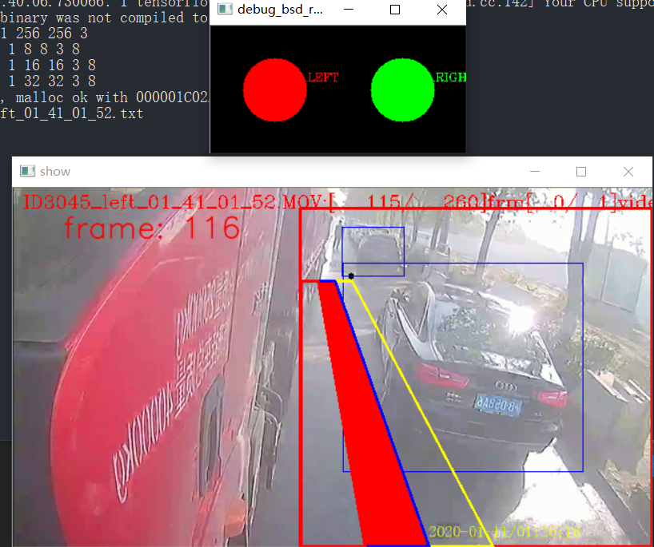

**(后视角盲区设计)：**

如下图所示，设置一个红色直角梯形，梯形顶边将图片分割成0.2:0.75，当物体矩形框底边中心点进入该区域则触发告警。

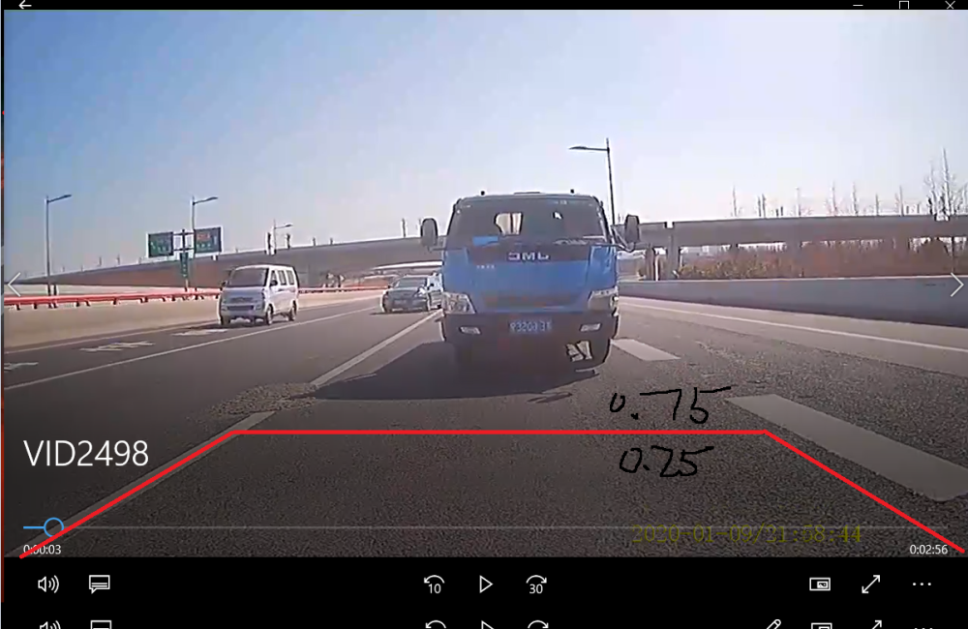

这里检测ROI区域我们不设置，直接使用整张图来检测，但可以把分辨率压缩低一些，毕竟只关注较近距离物体较大的检测，远距离物体检测不到不影响业务精度。

这样也可以防止当大货车矩形框较大且离车较近时，能够检测到完整车头，防止漏检如下图：

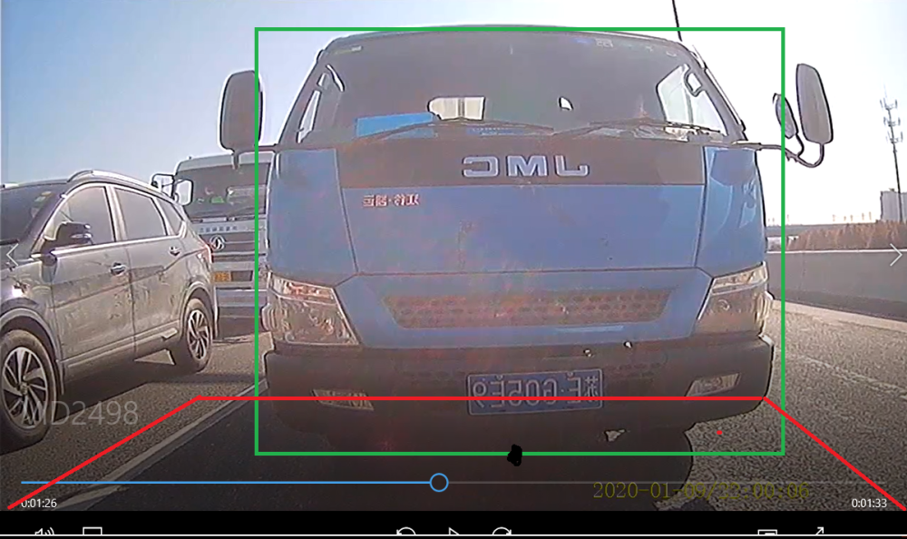

1. **告警处理逻辑：**

**（左右视角）：**

我们先通过检测模型检出物体矩形框，再使用矩形框的下边界0.85处的点（点靠近车身方向），参考上图的黑色圆点，判断点是否再直角梯形的三级告警区域类，如果在则输出当前为告警状态（分为状态0，1，2，3，0表示没事件，1则表示1级告警，以此类推）

**（后视角）：**

直接判断检测矩形框底边中心点是否再底部直角梯形内即可。

1. **安装方案**

**（左右视角）：**

安装需要确定2条线，红色水平天地线用于分开（比例0.2:0.8），来确定俯仰角和滚转角，使用绿色线车身分割线(比例0.4：0.6)，来去顶偏航角。

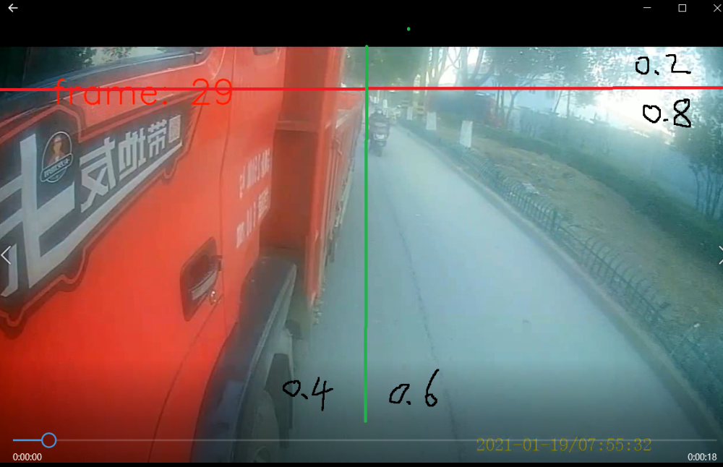

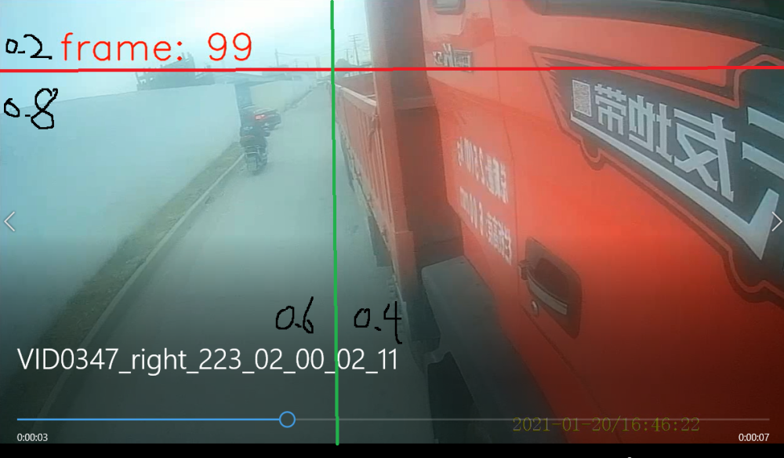

**（后视角）：**

**确保相机视角不被车尾部遮挡，所有视角都是道路，保证开阔视野，下图可能存在安装问题：**

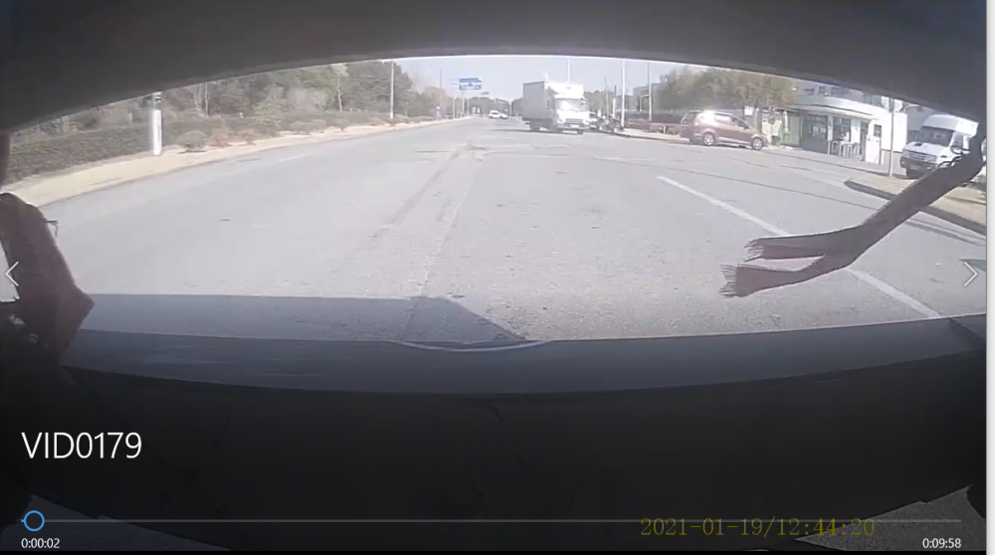

**问题总结：**

**​1.后视角盲区检测确定要做么？这个可能会加大当前检测难度，对整体精度有影响**

**2.按照目前只做左右盲区的方案，车机2712芯片性能有限，预计检测帧率在5-8帧左右，如果再加上后视角检测，帧率会下降到3-4帧左右，检测帧率过低，追踪也会受影响，导致整体精度下降。**

**3.设备会安装再哪些车型上？有没有具体的或者未来可能安装的车型list？以及对应的数据样本？**

**4.关于安装的问题预估是未来上车最大的问题，受限于手里数据只有2个车型的数据，无法评估出其他车型视角下盲区设置的2条线的具体比例。这个对算法会有很大影响。（后期部署大概率会是不同车型，安装的确认线的位置比例不同），这里需要开发同学的支持**

**5.数据搜集和回流问题？当前还是处于数据严重匮乏阶段？仅靠邮寄的方法不可行？**

**6.数据标注问题？何时申请到预算以及具体标注数？**